XXVIII Cтавропольская краевая открытая научная конференция школьников

Секция: география

Название работы: Человек и давление

Автор работы: Никитченко Арина Евгеньевна

Место выполнения работы: г. Светлоград
МБОУЛ№3 9 класс
Научный руководитель: Поляничко Евгения Григорьевна, учитель географии

Ставрополь, 2017

Оглавление
1.Введение……………………………………………………………………....4
2.Характеристика давления................................................................................5
2.1. Изменение атмосферного давления по России……………………….5
2.2. Влияние атмосферного давления на человека……………………….6
2.3.Метеозависимые в России ....................................................................6
2.4. Благоприятный отдых для метеозависимых........................................7
3.Заключение……………………………………………………………….........8
4.Библиографический список…………………………………………………..9
5.Приложение…………………………………………………………………...10

Цель: Выявить, как атмосферное давление влияет на человека.
Задачи: Собрать сведения о понятии давление (географическое, физическое и биологическое), выявить, как изменяется давление у человека при изменении атмосферного давления и его последствия, сформулировать советы по нормализации давления у человека, провести профилактические беседы в г. Светлограде на тему гипертонии.
Методы и приемы: изучение, систематизация, анализы, сравнения, описание, наблюдения, опросный, теоретический, предположения.
Объект и предмет исследования: Связь между атмосферным давлением и артериальным кровяным давлением.
Гипотеза исследования: Есть ли связь между атмосферным и артериальным давлением?
Проблема: Метеорологическая зависимость характерна для людей с патологиями сердца и сосудов, а также для тех, кто страдает многими хроническими болезнями, в том числе и гипертонией. Они очень чувствительны к переменам погоды, особенно отрицательно на них влияют скачки атмосферного давления. Считается, что первыми ощущают эти изменения гипертоники и гипотоники. Это тема очень актуальна для каждого района нашей страны.

1.Введение
Однажды, я заметила, что мои одноклассники жалуются на головную боль. И задалась вопросом: «Почему в некоторые дни, многие ощущают головную боль? А в некоторые, все себя чувствуют хорошо?» Даже ученики нашей школы, поступающие в самые отдалённые районы нашей страны, обращают внимание на частые головокружения, боли и повышенное давление, в связи с этим я решила провести работу по выявлению зависимости давления атмосферного на артериальное. Я учусь в 9 классе, но через 2 года, сдав экзамены , мне может быть, придётся поменять своё местожительство и переехать далеко за пределы своего края, чтобы продолжить обучение.Моя личная заинтересованность в проведении этого исследовательской работы обусловлена тем, что опыт, приобретенный при работе, понадобится в моей дальнейшей жизни, поскольку ведение исследовательской работы – особый тип изучения информации, основанный на выявлении непосредственных проблем и поиске способов их решения. С точки зрения научной значимости моя проблема поможет выявить наиболее острые на сегодняшний день проблемы и найти альтернативные способы их решения.

2.Характеристика давления
Давление (с точки зрения физики) это - физическая величина характеризующая интенсивность нормальных ( перпендикулярных к поверхности) сил, с которыми одно тело действует на поверхность другого. Давление (с точки зрения биологии) - поскольку мы живем на дне воздушного океана, на нас постоянно действует атмосферное давление. Оно не может нас сплюснуть в лепешку потому, что действует и изнутри нас, даже изнутри клеток. На организм влияет как погода в целом, так и ее отдельные компоненты. Колебания атмосферного давления действуют двумя путями: снижают насыщение крови кислородом (эффект барометрических “ям”) и механически раздражают нервные окончания некоторых внутренних органов. Каждый человек имеет кровяное давление и не может жить без него. Кровяное (артериальное) давление — ритмически колеблющееся давление крови в артериях. Артерии — кровеносные сосуды, несущие кровь от сердца к органам. Такое понятие есть и в географии - Под давлением подразумевается толщи атмосферного воздуха на поверхность Земли и предметы, расположенные на ней. Степень давления соответствует весу атмосферного воздуха с основанием определённой площади и конфигурации.
2.1 Изменение атмосферного давления по России.
В настоящее время в метеорологии атмосферное давление измеряется в абсолютных единицах — гектопаскалях (гПа). Нормальное атмосферное давление равно 760 мм.рт.ст. Атмосферное давление всегда уменьшается с высотой, при одних и тех же метеоусловиях на более высоких участках земной поверхности давление будет меньше, чем на более низких. Распределение давления по земной поверхности и сезонные различия в нем создаются под действием термических и динамических факторов. К первым, прежде всего, относится влияние земной поверхности: над холодными поверхностями условия благоприятны для повышения давления, над сильно нагретыми поверхностями — для понижения. Под динамическими факторами понимаются процессы, в результате которых в одних областях происходит нагнетание воздуха (повышение давления), в других — отток (понижение давления). При взаимодействии обоих факторов их эффект либо усиливается, либо ослабляется. При сопоставлении карт среднего многолетнего атмосферного давления за январь и июль выявляется различие в величине и направлении барических градиентов. (Приложение 1,рисунок 1) Зимой градиент значительно больше, чем летом, и направлен с юго-востока на северо-запад, а летом изменение давления происходит медленнее. (Приложение1, рисунок 2)
Суточный ход давления в умеренных широтах выражен слабо и измеряется только десятыми долями гектопаскалей. Наибольшая разность между абсолютным максимумом и минимумом отмечается в зимние месяцы, когда процессы цикло - и антициклогенеза наиболее интенсивны. Кроме периодических колебаний, к которым относятся годовой и суточный ход, атмосферное давление испытывает непериодические колебания, отражающиеся на самочувствии людей. Примером непериодических колебаний могут служить междусуточная и внутрисуточная изменчивости давления. В действительности зональность во многих районах нарушается, что видно даже по картам средних месячных полей давления в январе и июле. При перемещении циклонов и антициклонов осуществляется междуширотный обмен воздушными массами, а, следовательно, теплом и влагой, благодаря которому происходит выравнивание температуры между полюсом и экватором. (Приложение 1, рисунок 3)
2.2 Влияние атмосферного давления на человека
Метеорологическая зависимость характерна для людей с патологиями сердца и сосудов, а также для людей, которые как раз и страдают многими хроническими болезнями, в том числе и гипертонией. Они очень чувствительны к переменам погоды, особенно отрицательно на них влияют скачки атмосферного давления. Считается, что первыми ощущают эти изменения гипертоники и гипотоники. (Приложение 2, рисунок 1)
2.3 Метеозависимые в России
В ходе мой научной работы я выявила, что на территории России есть, как благоприятные условия для жизни гипертоников, так и совсем непригодные для жизни. (Приложение 2,рисунок 2). Оказывается, что большинство жителей нашей страны вынуждены переехать из-за своей болезни и сталкиваются с географическим понятием, как миграция (по болезни).
Где лучше жить метеозависимым людям?
Метеозависимым людям лучше выбирать места, где редки перепады атмосферного давления, отсутствует резкая смена погоды. Лучше всего для них подходят регионы нашей страны с умеренным климатом: средняя полоса России, например, Подмосковье. Способствует снижению тяжести симптомов проживание в степи, на южной Волге. Тут атмосферное давление выше среднего, ниже влажность, меньше осадков. Тем, у кого случаются частые кризы, лучше выбирать для проживания местности, возле лесов, особенно хвойных. Свежий лесной воздух, наполненный фитонцидами, улучшает кровообращение, благоприятно воздействует на сердечнососудистую систему. Полезен для них и степной климат. Проживание в такой местности способствует улучшению состава крови (повышается уровень эритроцитов), понижению артериального давления. Комфортным местом проживания для больных гипертонией считается, Северный Кавказ, Кисловодск. Можно переехать и на морское побережье, где чистый, свежий воздух способствует снижению тяжести симптомов заболевания. К слову сказать, благоприятный климат этих регионов, чистый воздух, также помогает сохранить молодость кожи лица на долгие годы.
2.4 Благоприятный отдых для метеозависимых.
Лето метеозависимым лучше проводить в континентальном климате. В это время здесь устанавливается тёплая сухая погода. Отсутствие повышенной влажности и резких температурных перепадов гарантирует гипертонику комфортные ощущения. Можно посетить северное Черноморское побережье – от Анапы до Туапсе. Здесь – полусухой средиземноморский климат. Он отличается небольшим количеством летней влажности и повышенной концентрацией влаги — зимой. Побережье Крымского полуострова отличается от Сочи и Адлера более сухим климатом. Здесь – тёплое сухое лето и влажная зима. Поэтому именно в Крыму гипертоники чувствуют себя комфортно в течение всех летних месяцев. Важно! Нельзя перескакивать через климатические зоны. Рекомендуется посещать лишь соседние пояса, например, жителям средних широт полезно съездить в субтропики, но не в тропики. (Приложение 2 , рисунок 3)
В связи с выявлением зависимости атмосферного давления и артериального я решила пронаблюдать с людьми в г.Светлограде. Моя мама работает в Петровской районной больнице и очень часто я бывала на приёмах у разных врачей, для того, чтобы пронаблюдать за их работой. Врачи-кардиологи , которые как раз занимаются проблемами сердечнососудистых заболеваний и гипертонии, помогли мне в моей научной работе, вместе с ними я провела опрос у граждан на знание зависимости артериального и атмосферного давлен (Приложение 3, таблица 1). Далее я сделала анализ вызовов за ноябрь, декабрь 2016 года, но на этом работа не остановилась, углубляясь дальше, я сравнивала показатели за год и среднее атмосферное давление в эти месяца. Выяснилось, что большинство жителей нашего города, нуждаются в помощи в осенние, весенние и летние периоды, когда атмосферное давление нестабильно (Приложение 3 ,таблица 2) , пик вызовов приходится на утро и вечер (Приложение 3,рисунок 1).Я решила провести такие же исследования в нашей школе. Среди учеников (9-11) классов всем желающим измерила давление в разные периоды атмосферного давления (высокое, среднее и низкое) для выявлений нарушений у учеников лицея. (Приложение 3,таблица 4) В итоге у нас получились 3 группы (Приложение 3, таблица 5) , ученики с повышенным давлением, пониженным и находящиеся в зоне риска. После того, как они получили результаты, я провела с ними профилактическую беседу и вместе с ребятами мы решили выяснить в какие города стоит переезжать для поступления. Опираясь, на то, что наши ученики поступают в : Москву, Санкт-Петербург, Воронеж, Волгоград, Саратов, Краснодар, Ростов-на-Дону, Астрахань, Новосибирск – я сопоставила среднее атмосферное давление этих городов, с атмосферным давлением Ставропольского края 745 мм. рт. ст, выстроилась картина, что показатели в Москве, Санкт-Петербурге, Новосибирске и Саратове отличаются, по сравнению с остальными городами, которые не так далеко от нашего края.(Приложение 3, таблица 6 ). Из этого можно сделать вывод, что людям метеозависимым не стоит переезжать в эти города, так как давление для них будет сложное для проживания, стоит выбирать такие города, которые не имеют резких перепадов атмосферного давления по отношению к родному краю.

3.Заключение. Выводы и предложения
При изучении этой темы, мне пригодились знания многих предметов, но я взяла за основу географические знания о системе смен зон атмосферного давления и влиянии циклонов и антициклонов, ведь именно эти данные дают нам четкое представление о смене атмосферного давления, влияющего на артериальное. В заключении можно сделать вывод, что география даёт нам четкий ответ на многие вопросы. Я же, выявляя зависимость между атмосферным и артериальным давлением, поняла, что не только давление влияет на нас, но и совокупность циклонов и антициклонов, воздушные массы и климатические условия -составляют список зависимости на артериальное давление. Для поддержания своего здоровья я советую всем следить за а давлением, вести здоровый образ жизни, отказаться от вредных привычек, если таковые есть и заниматься спортом. Людям страдающих гипертонией: почаще выезжать в санатории на КМВ, контроль давления и поддержания умеренных физических нагрузок. Медики рекомендуют в целях улучшения самочувствия - хорошо высыпаться; принимать контрастный душ; пить больше жидкости; закаляться; принимать настойку женьшеня. Надеюсь, мои исследовании помогут моим одноклассникам. А все нам, желаю быть здоровыми!.

4.Библиографический список
- Отчётные данные ЦРБ г.Светлограда по вызовам за Ноябрь ,Декабрь 2016г.
- Белозеров В.С., Магомедов К.А. Экономическая и социальная география Ставрополья 9 класс.
- Географический справочник. Библиотека журнала «География в школе» Из-во «Школа –Пресс» 2014г
- По городам КАВМИНВОД Из-во Центральное рекламно-информационное бюро «Турист» М. 2012г
- https://geographyofrussia.com/atmosfernoe-davlenie-v-rossii/
- http://www.atlas-yakutia.ru/weather/climate_russia-432.php
- https://www.gismeteo.ru/diary/5142/2016/11/
- http://сезоны-года.рф/атмосферное%20давление.html
- https://progipertoniyu.ru/voprosyi/gde-v-rossii-luchshe-zhit-gipertoniku.html
- https://weather.rambler.ru/world/rossiya/stavropolskiy-kray/

Приложение 1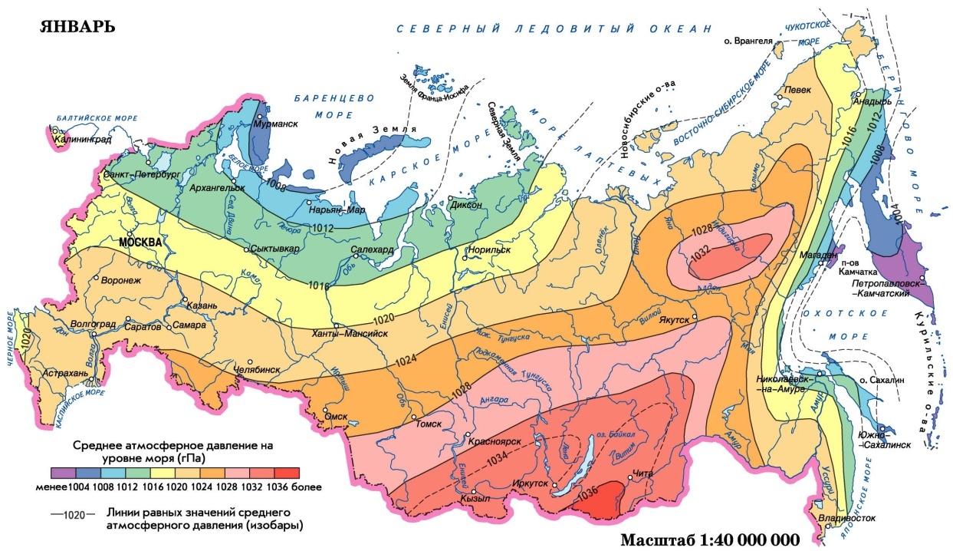
Рисунок 1. Изменение атмосферного давления за Январь

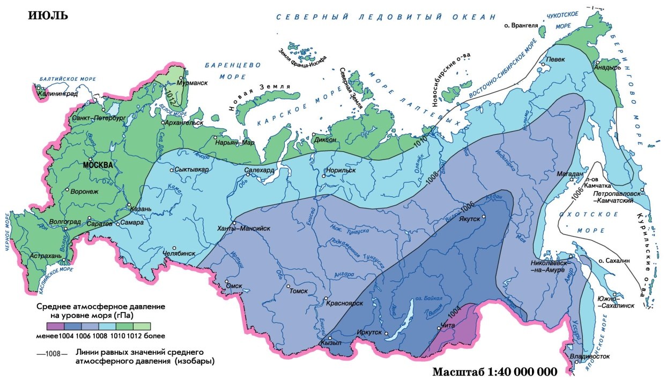
Рисунок 2.Изменение атмосферного давления за Июль.

Приложение 2

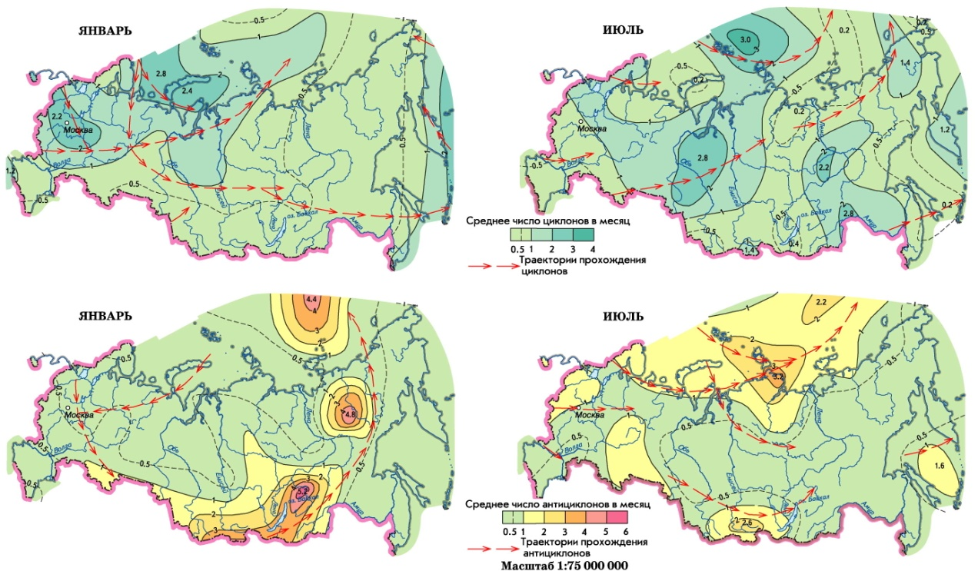
Рисунок 3. Траектория прохождения антициклонов.

Рисунок 4.Чувствительные люди к изменению атмосферного давления.

Приложение 3
Рисунок 5. Районы для благоприятного проживания людей, чувствительных к изменению давления.
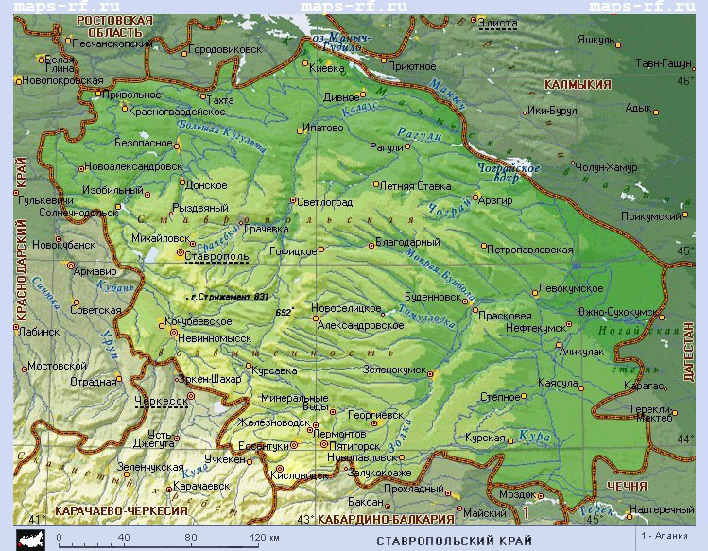
Рисунок 6. Районы для благоприятного отдыха на Ставрополье.

Приложение 4
Знаете ли вы о зависимости между артериальным и атмосферным давлением?
Да | 67
Нет | 25
Я не интересуюсь этим | 8
Чувствуете ли вы зависимость от атмосферного давления?
Нет | 87
Затрудняюсь ответить | 13
Ведёте ли вы календарь давления?
Нет | 73
Да | 5
Не имею представления об этом | 22
Таблица 1. Опрос на знание зависимости между артериальным и атмосферным давлением.
Таблица вызовов в разное время года

Времена года | Среднее атмосферное давление | Количество вызовов
Зима | 752 | 560
Весна | 749 | 374
Лето | 746 | 298
Осень | 751 | 384

Таблица 2. Статистика вызовов в разное время года.

Количество вызовов по месяцам за 2016 год.
 | Январь | Февраль | Март | Апрель | Май | Июнь | Июль | Август | Сентябрь | Октябрь | Ноябрь | Декабрь
Атмосферное давление в г.Светлограде | 752 | 751 | 750 | 749 | 748 | 746 | 745 | 746 | 441 | 489 | 408 | 523
Кол-во вызовов | 200 | 187 | 158 | 116 | 100 | 97 | 102 | 99 | 112 | 120 | 152 | 173

Таблица 3. Количество вызовов по месяцам за 2016 год.

Приложение 5

Рисунок 7. Статистика вызовов за сутки.
Декабрь 2016 г.
 | 9 | 12 | 13 | 14 | 15 | 16 | 19 | 20 | 21 | 22 | 23 | 24 | 26 | 27 | 28 | 29
Вызова с жалобами на повышенное  давление | 7 | 7 | 10 | 11 | 10 | 10 | 12 | 10 | 12 | 11 | 10 | 5 | 5 | 7 | 5 | 10
Атмосферное давление | 746 | 741 | 746 | 756 | 756 | 754 | 757 | 754 | 761 | 762 | 762 | 755 | 754 | 755 | 751 | 754

Ноябрь2016 г.
 | 9 | 10 | 11 | 14 | 15 | 16 | 17 | 18 | 19 | 21 | 22 | 23 | 24 | 25 | 28 | 29
Вызова с жалобами на повышенное давление | 10 | 9 | 11 | 11 | 11 | 10 | 7 | 11 | 11 | 10 | 12 | 10 | 9 | 6 | 5 | 8
Атмосферное  давление | 752 | 746 | 754 | 753 | 755 | 754 | 755 | 762 | 766 | 767 | 769 | 765 | 760 | 753 | 747 | 748

Таблица 4. Статистика вызовов за Ноябрь, Декабрь 2016 год.

Приложение 6
Вопросы | Знают | Не знают
Что же такое гипертония и как она проявляется? | 13 | 8
Артериальное давление поднимается | 19 | 2
Сердцебиение учащается | 19 | 2
Больной жалуется на общую слабость | 16 | 5
Краснеет лицо | 10 | 11
Появляются головные боли и шум в ушах | 18 | 3
Возникают мушки перед глазами | 9 | 12
В голове ощущается пульсация | 16 | 5

Таблица 5.Опросник среди учеников 9-11 классов о гипертонии.

Приложение 7
Влияние атмосферного давления на учеников 9-11 классов МБОУЛ№3 г.Светлограда
Ф.И учеников | При среднем Атмосферном давлении  748 мм.рт.ст | Низкое Атмосферное давление  720 мм.рт.ст | Высокое  Атмосферное  давление  760 мм.рт.ст
Никитченко Арина | 100/60 | 98/70 | 103/65
Довгая Анастасия | 107/71 | 92/50 | 100/60
Трусова Владислава | 102/63 | 100/75 | 101/70
Герасименко Даниил | 120/70 | 115/70 | 102/60
Гоменко Арсений | 102/70 | 100/50 | 98/54
Зубенко Валерия | 100/80 | 108/80 | 117/70
Новик Максим | 100/65 | 99/70 | 107/60
Карпенко Александра | 100/80 | 96/70 | 106/54
Пилипенко Дмитрий | 103/75 | 100/60 | 120/70
Лещенко Василий | 112/89 | 110/76 | 73/97
Мухаметдинов Алексей | 120/70 | 126/67 | 126/67
Кузнецова Елизавета | 130/70 | 126/70 | 140/85
Темерханов Игорь | 140/80 | 140/80 | 142/85
Дзюба Владимир | 112/75 | 115/70 | 115/76
Зиборов Максим | 120/80 | 123/70 | 125/88
Кузьмин Максим | 103/60 | 112/65 | 114/54
Кошевая Анастасия | 99/65 | 101/70 | 100/70
Шандригол Виктория | 103/60 | 100/60 | 104/59
Якименко Кирилл | 112/59 | 106/75 | 110/70
Семисынов Кирилл | 126/70 | 115/60 | 120/60

Таблица 6.Изменения давления у учеников 9-11 классов.
Приложение 8
Низкое артериальное давление среди учеников 9-11 классов МБОУЛ№3 г.Светлограда
Гоменко Арсений | 98/54
Лещенко Василий | 73/97
Кошевая Анастасия | 100/70
Довгая Анастасия | 100/60
Высокое артериальное давление среди учеников 9-11 классов МБОУЛ№3 г.Светлограда

Темерханов Игорь | 142/85
Кузнецова Елизавета | 140/85
Зона риска среди учеников 9-11 классов МБОУЛ№3 г.Светлограда

Дзюба Владимир | 115/76
Шандригол Виктория | 104/59

Таблица 7. Результаты по выявлению зависимости учеников от атмосферного давления.

Город | Среднее атмосферное давление
Волгоград | 766 мм.рт.ст.
Москва | 770 мм.рт.ст
Санкт-Петербург | 753 мм.рт.ст
Астрахань | 750 мм.рт.ст
Краснодар | 747 мм.рт.мт
Ростов-на-Дону | 750 мм.рт.ст
Саратов | 768 мм.рт.ст
Новосибирск | 710 мм.рт.ст

Таблица 8.Исследование благоприятных районов для поступающих.

